**Verslag Enquête huisartsenpraktijk 2018**

Voorwoord:

In november 2018 is er een patiënten enquête uitgevoerd onder onze patiënten.

Na een consult bij Huisarts dr. J.J. Gondrie of de doktersassistente zijn deze enquête formulieren uitgedeeld.

Deze werden anoniem ingevuld en in de daarvoor bestemde bus gestopt bij de balie. Voor de mensen die geen tijd hadden om het direct in te vullen, of die het graag thuis in wilde vullen hebben we een envelop met postzegel bijgevoegd zodat ze het via de post terug konden sturen.

Wij hebben 50 enquête formulieren verspreid onder onze patiënten.

Uiteindelijk hebben 42 patiënten deelgenomen aan de enquête. 25 enquête formulieren was de norm van de NPA.

De enquête wordt uitgezet door NPA praktijkaccreditering.

NPA is een innoverende, onafhankelijke organisatie zonder winstoogmerk, die staat voor kwaliteit. NPA ontwikkelt alle certificeringen in samenspraak met de betreffende beroepsgroep, omdat dit de kwaliteit, de efficiëntie én de relevantie van certificering ten goede komt.

Hieronder wordt beschreven wat de uitslagen zijn van de patiënttevredenheids enquête, deze is onderverdeeld in verschillende categorieën.

* Het gebouw
* Bereikbaarheid en beschikbaarheid (telefonische wachttijden en dienstregeling)
* Bereikbaarheid en beschikbaarheid ( spreekuurorganisatie)
* Aandacht voor preventie
* Klachtenregeling en inzage dossier
* Achtergrondkenmerken respondenten
* Opmerkingen van patiënten

**Het gebouw:**

**Tabel 1**

Patiënten zijn tevreden over speelgelegenheid in de wachtkamer. Er is voldoende licht en het klimaat in de wachtkamer is aangenaam. Er ligt voldoende leesmateriaal in de wachtkamer.

De stoelen in de wachtkamer zitten niet voor iedereen prettig.

De praktijk kan hier maximaal 500% halen

Totaal behaalde score is 442.9% de referentie praktijken behaalden hier 437%

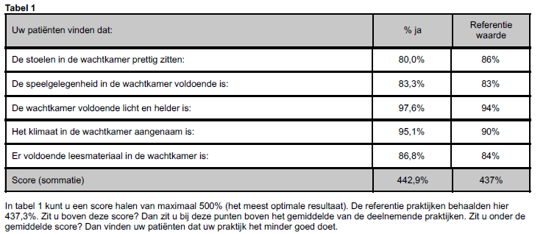

**Tabel 2**

Patiënten vinden dat het pand er netjes uitziet, heeft geen opknapbeurt nodig en scoort keurig op netheid en hygiëne.

Vanuit de wachtkamer kan er gehoord worden wat er aan de balie word besproken als de deur van de wachtkamer niet gesloten is.

De patiënt geeft aan dat men vertrouwelijke informatie op kan vangen.

In deze tabel geldt hoe lager de score hoe beter het resultaat wordt beoordeeld.

Optimale resultaat is 0%

Totaal behaalde score is 40.2% de referentie praktijken behaalden hier 81%

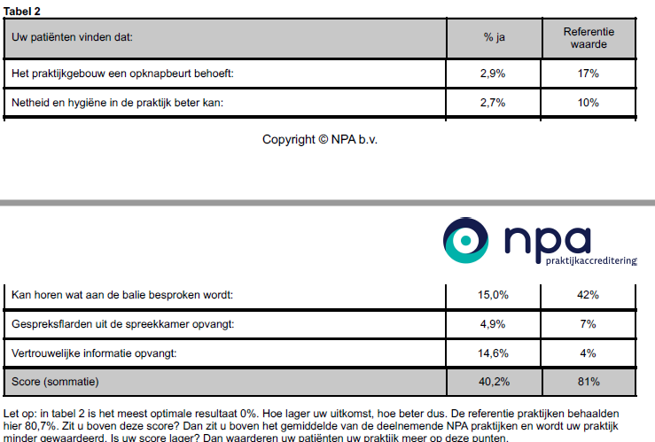

Aandachtpunten:

* Aandacht besteden aan de stoelen in de wachtkamer
* Vertrouwelijke informatie opvangen.

**Van welke aandachtpunten hebben wij verbeterpunten gemaakt?**

We houden er al rekening mee dat we aan de balie geen namen noemen als we aan het bellen zijn met de patiënt. Daarnaast zorgen we er voor dat het glazen schuifluik dicht is op het moment van bellen, en houden we in de gaten dat de wachtkamerdeur ook dicht is. Als er gevoelige informatie besproken wordt lopen we altijd naar achter zodat patiënten bij de balie ons niet kunnen horen.

Op zich is het een onverwachte score. Namelijk, uit de score blijkt dat men (minder dan het gemiddelde) kan horen wat er aan de balie gezegd wordt. Ook vangt men ( minder dan het gemiddelde) gespreksflarden uit de spreekkamer op. Maar men vangt wel meer dan gemiddeld vertrouwelijke informatie op… Waar gebeurt dit dan elders in de praktijk?

De enige plek waar dit zou kunnen volgens ons is bij de balie maar daar lijkt het dus mee te vallen aan de score te zien.

**Van welke aandachtpunten hebben we geen verbeterpunt gemaakt?**

De stoelen zijn nieuw aangeschaft in 2014. We scoren hier net onder het gemiddelde en er zijn weinig patiënten die er iets over gemeld hebben bij de balie. Als de stoelen aan vervanging toe zijn zullen we hier rekening mee houden.

**Bereikbaarheid en beschikbaarheid (telefonische wachttijden en dienstregeling)**

**Tabel 3**

Wachttijd:

De wachttijd voor het telefonisch bereiken van de praktijk zit onder de gemiddelde waarde. Gemiddeld zitten patiënten 3.5 minuten in de wacht, de gemiddelde waarde is 4.2 minuten.

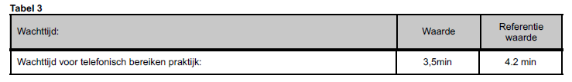

**Tabel 4**

Patiënten oordeel over beschikbaarheid en bereikbaarheid:

Bij spoed is de praktijk overdag 100% telefonisch bereikbaar.

De praktijk geeft duidelijke informatie over de praktijkregels.

De gewenste hulp bij spoed overdag is minder dan het gemiddelde we scoren 88% tegen een gemiddelde waarde van 94%

De praktijk kan hier maximaal 300% halen

Totaal behaalde score is 280.1% de referentie praktijken behaalden hier 275%

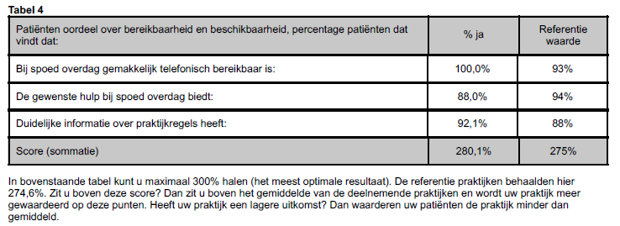

**Tabel 5**

Patiënten oordeel over beschikbaarheid en bereikbaarheid :

Men is tevreden over de dienstregeling.

Men is erg tevreden over de opvang bij spoedeisende hulp in de praktijk.

Patiënten geven aan dat bij het bellen van de praktijk men vaker dan 1 keer een antwoordapparaat krijgt.

Optimale resultaat is 0%

Totaal behaalde score is 90.3% de referentie praktijken behaalden hier 103%

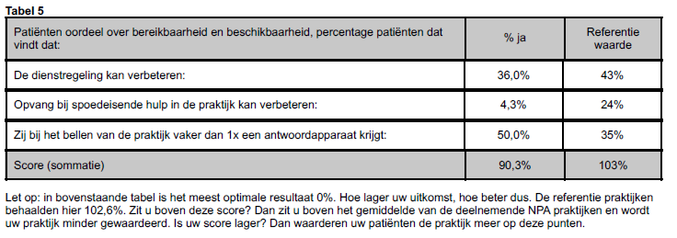

Aandachtpunten:

* Gewenste hulp bij spoed overdag
* Bellen van de praktijk vaker dan 1x antwoordapparaat krijgt. 50% tegen 35% gemiddeld

**Van welke aandachtpunten hebben we geen verbeterpunt gemaakt?**

* Gewenste hulp bij spoed overdag. Onze praktijk is van 8.00 uur ‘s morgens tot 17.00 uur in de middag 100% bereikbaar voor spoed. Er wordt als men belt naar de praktijk duidelijk aangegeven dat men direct 1 mag toetsen voor een spoedgeval. We begrijpen niet waarom we hier minder dan het gemiddelde op scoren.
* Bellen van de praktijk vaker dan 1x antwoordapparaat krijgt.

We hebben er voor gekozen om telefonisch alleen voor spoed bereikbaar te zijn tussen 12.00 uur en 15.30 uur. In deze tijd zijn we telefonisch niet bereikbaar maar zijn we voornamelijk bezig met administratieve taken en Medisch technische handelingen bij de patiënten in de behandelkamer. Ook worden instrumenten schoongemaakt en gesteriliseerd.

We zijn nogmaals 100% bereikbaar voor spoedgevallen.

Dit is een keuze die we gemaakt hebben, Zo hebben we de tijd om alles bij te werken.

We gaan hier niets aan veranderen.

**Bereikbaarheid en beschikbaarheid ( spreekuurorganisatie)**

**Tabel 6**

Patiënten oordeel over spreekuurorganisatie:

Patiënten vinden dat het spreekuur op een geschikt tijdstip plaatsvindt en ze op een geschikt moment terecht kunnen. Patiënten zijn tevreden over de mogelijkheid om een langer consult af te spreken.

De huisarts is telefonisch gemakkelijk te raadplegen.

De praktijk kan hier maximaal 400% halen.

Totaal behaalde score is 364.2% de referentie praktijken behaalden hier 359.6%

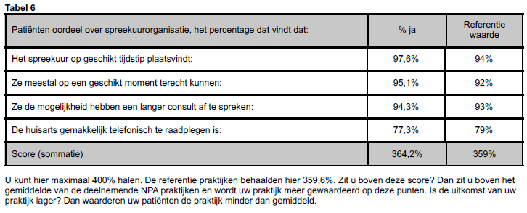

**Tabel 7**

Patiënten oordeel over de spreekuurorganisatie:

Patiënten vinden niet dat zij geregeld een andere huisarts krijgen en vinden ook niet dat de assistente een belemmering is voor het contact met de huisarts.

Optimale resultaat is 0%

Totaal behaalde score is 24.1% de referentie praktijken behaalden hier 35%

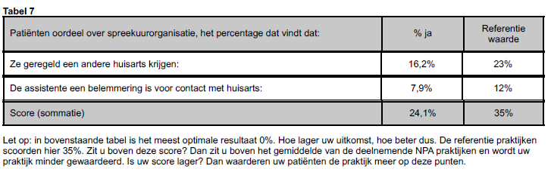

**Tabel 8**

Mate van tevredenheid van patiënten in de afgelopen 12 maanden:

Patiënt is tevreden over de voorbereiding op wat hem/haar te wachten staat bij een specialist in het ziekenhuis. Over de behulpzaamheid van de medewerkers is men ook tevreden. Wachttijden in de wachtkamer scoren we ook nog boven het gemiddelde.

De praktijk kan hier maximaal 100% halen.

Totaal behaalde score is 82.9% de referentie praktijken behaalden hier 80.1%

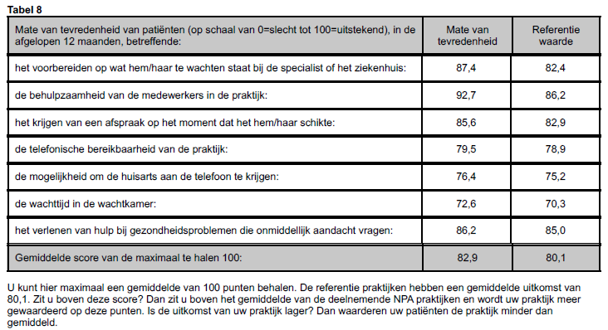

Aandachtpunten:

* de huisarts is gemakkelijk telefonisch te raadplegen. 77.3% tegen 79%

**Van welke aandachtpunten hebben we geen verbeterpunt gemaakt?**

De huisarts is gemakkelijk telefonisch te raadplegen.

Patiënten waren gewend om bij de voorganger van Dr Gondrie dagelijks een half uur per dag de dokter rechtstreeks aan de telefoon te krijgen. De wachttijden van dit telefonisch spreekuur liepen zo op dat de huisarts geen half uur, maar vaak een uur aan het bellen was. Om efficiënter de agenda te kunnen beheren hebben we ervoor gekozen om de huisarts terug te laten bellen naar de patiënt. De patiënt kan ‘s morgens bellen, deze wordt dan op het telefonisch spreekuur gezet, en kan in de middag (tussen 14.30/15.00) een telefoontje terug verwachten.

Toelichting:

We hebben hier geen score van 100% gehaald maar zitten wel keurig boven het gemiddelde.

Wanneer de huisarts weggeroepen wordt voor een spoedgeval melden we dit altijd in de wachtkamer. De patiënt heeft dan de keuze om te wachten of om een nieuwe afspraak in te plannen.

Ook bellen we de patiënten die nog niet aanwezig zijn in de praktijk om de afspraak te verzetten naar een gepast tijdsstip. Dit willen wij graag blijven continueren.

**Aandacht voor preventie.**

**Tabel 9**

Patiënten oordeel over preventie:

Patiënten vinden niet dat er meer aandacht aan preventie besteed zou moeten worden.

Optimale resultaat is 0%

Totaal behaalde score is 16.7% de referentie praktijken behaalden hier 20%

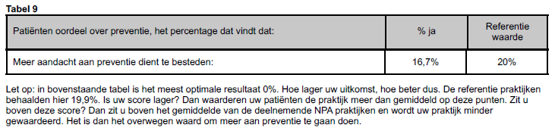

**Tabel 10**

Patiënten oordeel over delegatie van taken:

De patiënten vinden niet dat de huisarts meer taken kan delegeren aan de assistente.

Optimale resultaat is 0%

Totaal behaalde score is 44.1% de referentie praktijken behaalden hier 55%

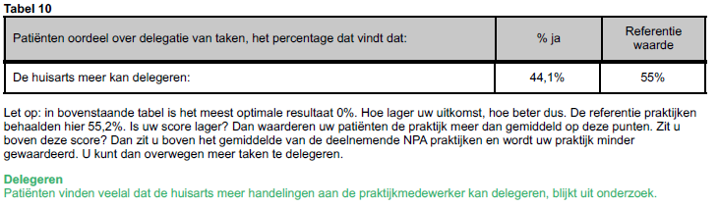

**Tabel 11**

Waarneming en vakantiemelding:

De patiënten vinden dat de waarnemer voldoende op de hoogte is van hun medische problemen. De huisarts duidelijk geïnformeerd is over de behandeling door de waarnemer en dat de vakanties van eigen huisarts goed worden aangegeven.

De praktijk kan hier maximaal 300% halen.

Totaal behaalde score is 287.3% de referentie praktijken behaalden hier 258%

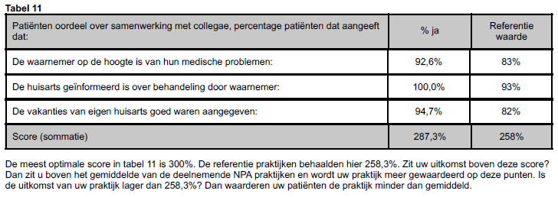

Toelichting:

We informeren onze patiënten over nieuwe ontwikkeling zoals bijvoorbeeld de vakanties door middel van onze website, we delen afspraakkaartjes uit waarop onze website vermeld staat.

We vermelden vakanties 4 weken in voren in de kranten van de regio en op ons tv scherm in de wachtkamer. Daarnaast hangen we ook nog duidelijke posters op met de data wanneer de praktijk gesloten is.

**Tabel 12**

Samenwerking met andere hulpverleners:

Patiënten vinden dat de hulpverleners in de eerste lijn voldoende op de hoogte zijn van elkaars behandeling.

Optimale resultaat is 0%

Totaal behaalde score is 45.8% de referentie praktijken behaalden hier 62%

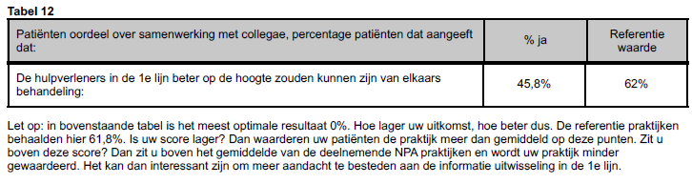

-

**Klachtenregeling en inzage dossier**

**Tabel 13**

Patiënten oordeel over klachten management en inzage eigen gegevens.

Patiënten geven aan dat ze op de hoogte zijn waar ze terecht kunnen met een klacht.

Ook weten ze dat er een mogelijkheid is om eigen patiëntengegevens in te zien.

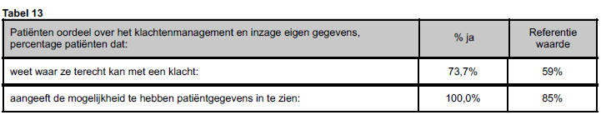

Toelichting:

We hebben een duidelijke klachten procedure beschreven staan op de website en ook op het TV scherm in de wachtkamer.

**Achtergrondkenmerken respondenten**

**Tabel 14**

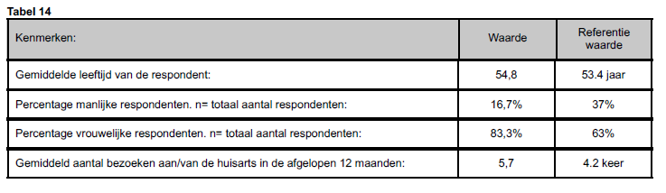

De gemiddelde leeftijd ligt wat hoger. We zijn een plattelandspraktijk waar de leeftijd over het algemeen ook hoger is. Veel ouderen verwachten veel van de huisarts ook omdat directe ziekenhuis hulp hier een half uur vandaan zit. Er hebben meer vrouwelijke dan mannelijke patiënten deelgenomen aan de enquête, we hebben de formulieren random uitgedeeld niet gekeken naar geslacht.

**Opmerkingen patiënten**

**Tabel 15**

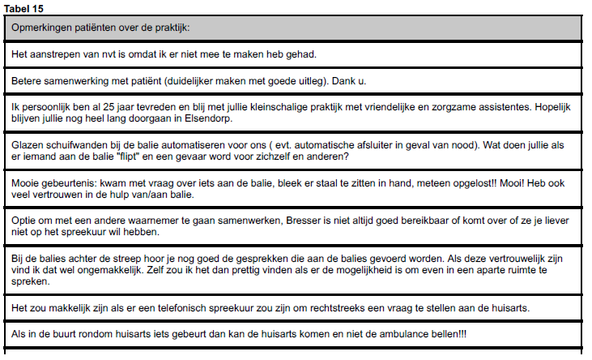

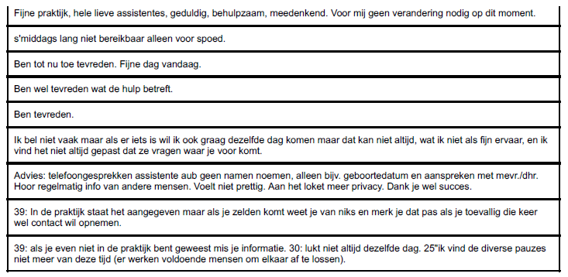

De punten die opvallen hebben we nader bekeken:

1. Glazen schuifwanden bij de balie automatiseren voor ons ( automatisch afsluiter in geval van nood) wat doen jullie als er iemand bij de balie flipt en een gevaar word voor zichzelf en anderen?

Fijn dat de patiënt begaan is met de veiligheid van de medewerksters.

Het is inderdaad zo dat de patiënt anno 2019 mondiger, veeleisender en helaas ook agressiever worden.

De balie is vrij hoog en is af te sluiten in geval van nood. Daarnaast kunnen ook deuren afgesloten worden. We werken nooit alleen. Hebben altijd een collega in de buurt die te hulp kan schieten. We voelen ons veilig in de praktijk en zijn van mening dat niet alles voorkomen kan worden. Wil je dit wel dan zijn we ook genoodzaakt om een andere sfeer uit te stralen, denk aan verandering in laagdrempeligheid en minder ruimte voor een gesprekje tussendoor.

1. Bij de balie achter de streep hoor je nog goed de gesprekken die aan de balies gevoerd worden, als deze vertrouwelijk zijn vind ik dat ongemakkelijk. Zelf zou ik het prettig vinden als er een mogelijkheid is om iemand in een aparte ruimte te spreken.

Begrijpelijk! Als er persoonlijke gesprekken gevoerd worden proberen we altijd een andere ruimte op te zoeken waar dit mogelijk is. Daarnaast benoemen we aan de telefoon geen namen. Het lastige is dat we het loket van de apotheek naast dat van de doktersassistente hebben. Hierdoor wordt het soms wel rommelig als men beide een patiënt bij de balie heeft staan. We proberen hier rekening mee te houden.